После установки и активации ОС Windows(для Windows 7 и выше) необходимо выполнить следующие настройки:
- Отключить или понизить уровень UAC
- Отключить проверку обновлений
- Отключить отправку отчетов о ошибках
- Отключение обновление корневых сертификатов
- Включение и настройка брандмауэра
- Установка языков
- Включение синхронизации времени и настройка часового пояса
- Настройка ОС на максимальную производительность(Электропитание)
- Имя компьютера

1. Отключение UAC

Перед тем как выполнить продемонстрированные далее действия, необходимо войти в систему с Администраторского аккаунта (профиль Windows по умолчанию).

Откройте «Пуск»;

Нажмите на иконку с изображением Учётной записи;

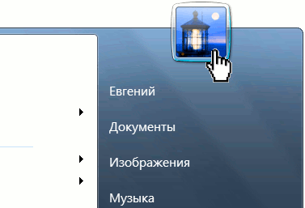

Откроется меню «Учётные записи пользователей»;

Выберите пункт «Изменение параметров контроля учётных записей»;

Изменяя положение ползунка сделайте выбор необходимой степени защиты, руководствуясь описанием в правой части экрана (мы рекомендуем уровень «Уведомлять только при попытках программ внести изменения в компьютер»);

Для полного отключения UAC переведите ползунок на нижний уровень «Никогда не уведомлять».

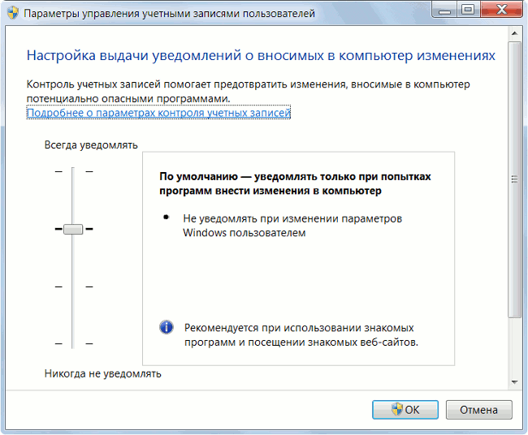

После выполнения этих действий нажмите «OK» для сохранения настроек и перезагрузите компьютер. В случае если данный способ по какой-либо причине не сработал, используйте командную строку для отключения UAC.

Для отключения UAC с помощью командной строки Windows, запустите командную строку (введите аббревиатуру cmd в поисковой строке Windows), введите следующую команду и нажмите Enter:

C:\Windows\System32\cmd.exe /k C:\Windows\System32\reg.exe ADD HKLM\SOFTWARE\Microsoft\Windows\CurrentVersion\Policies\System /v EnableLUA
/t REG_DWORD /d 0 /f

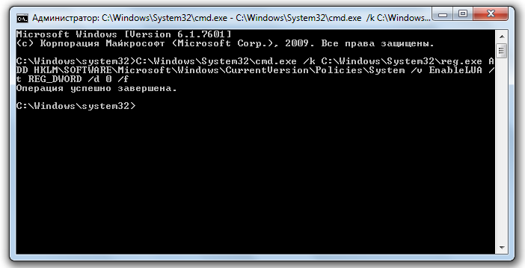

После перезагрузки компьютера UAC будет полностью деактивирован

2. Отключение обновлений Windows 7
Для полного отключения обновлений Windows 7 вам нужно попасть в управление службами Windows. Для этого нажмите Жмем «Пуск ► Панель управления». Напротив «Просмотр» ставим «Мелкие значки». Нажимаем Администрирование и Службы

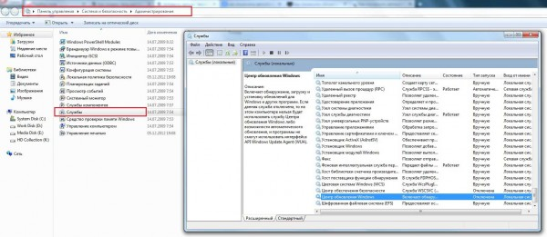

Колесиком мышки прокрутите список в самый низ и откройте службу «Центр обновления Windows». В открывшемся окошке выберите тип запуска «Отключена» , затем нажмите кнопку «Остановить» и уже потом кнопку «Применить» .

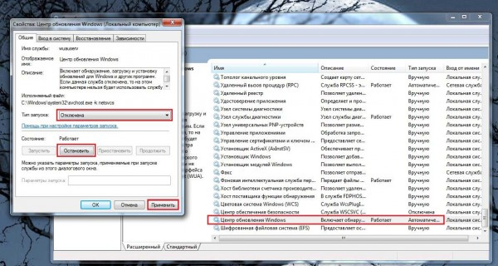

Можете закрывать все открытые окна. Обновление Windows 7 теперь полностью отключено. По необходимости обновление можно включить таким же способом.

3. Отключение отправки отчетов о ошибках в Windows 7

Откройте меню Пуск и зайдите в Панель управления.

В окне панели управления выберите раздел Центр поддержки.

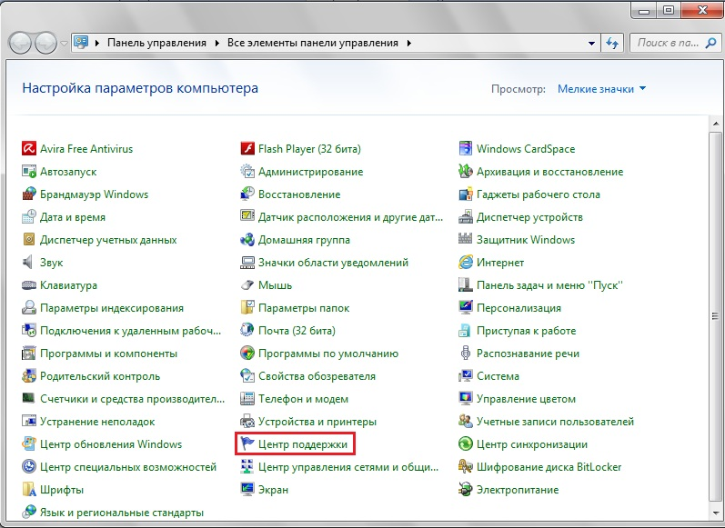

В следующем окне раскройте вкладку Обслуживание и выберите пункт Параметры.

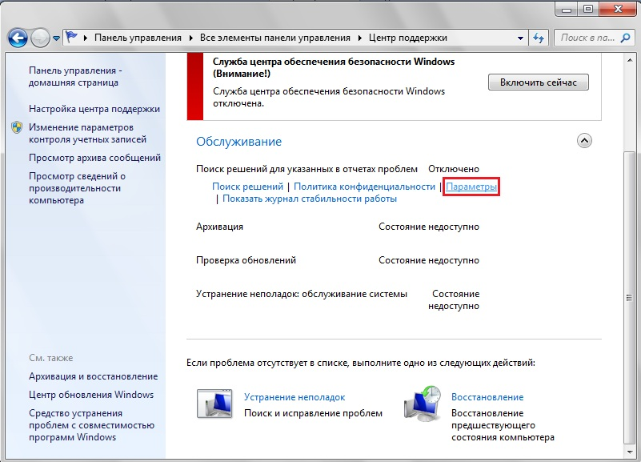

В окне параметров отчетов о проблемах установите флажок на пункте Не проверять на наличие новых решений (не рекомендуется) и подтвердите, нажав на Ок.

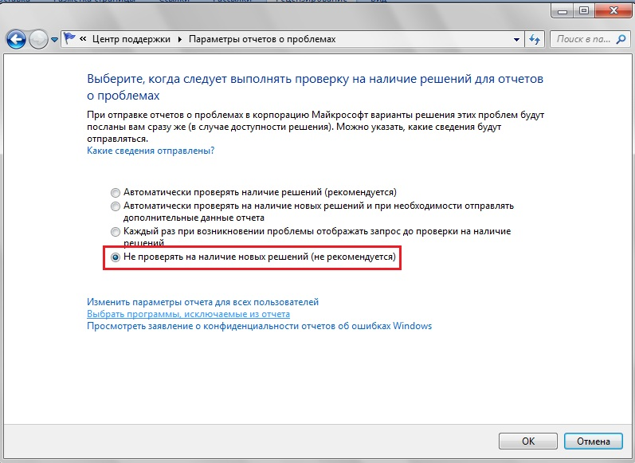

Альтенативный метод. Отключение Windows Error Reporting через групповые политики

Ведение журналов службой Windows Error Reporting можно отключить и через групповую политику. Она находится в разделе Computer Configuration/Administrative Templates/Windows Components/Windows Error Reporting (Компоненты Windows -> Отчеты об ошибках Windows). Для отключения сбора и отправки данных включите политику Disable Windows Error Reporting (Отключить отчеты об ошибках Windows).

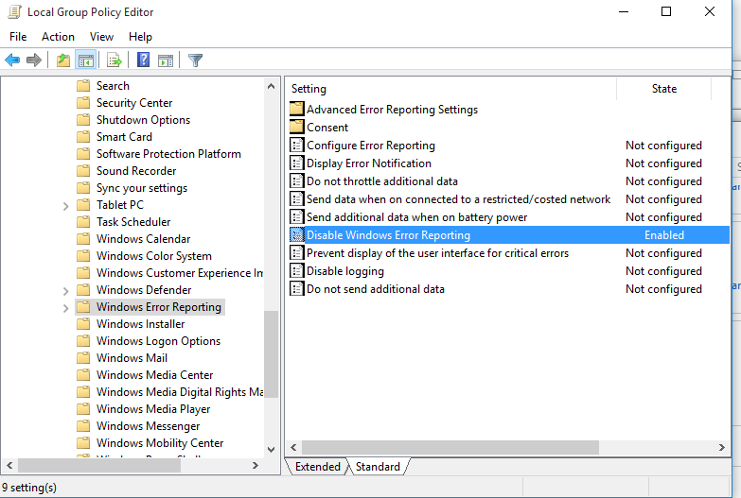

В результате сообщения об ошибках приложений в Windows перестанут формироваться и автоматически отправляться в Microsoft.

4. Отключение обновление корневых сертификатов

Отключить компонент корневых сертификатов обновления с помощью групповой политики
Нажмите кнопку “Пуск”, выберите пункт “Выполнить”, в поле “Открыть..” введите gpedit.msc и нажмите кнопку ОК.
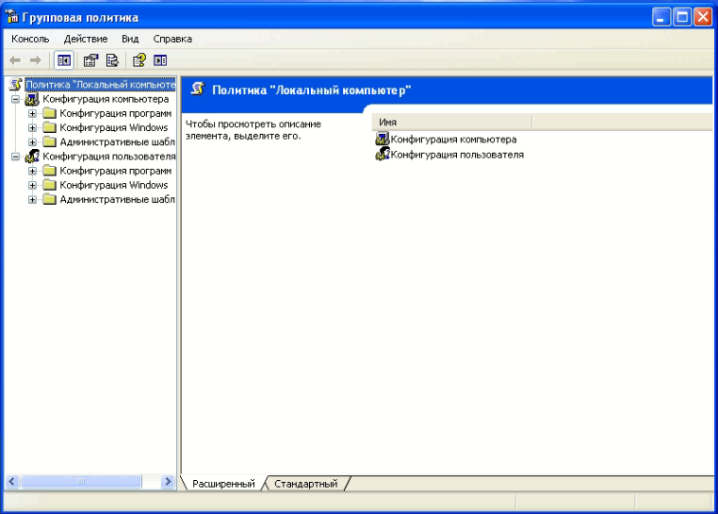
Выбираем Конфигурация компьютера Административные шаблоны Система Управление связью через Интернет Параметры связи через Интернет Отключить автоматическое обновление корневых сертификатов
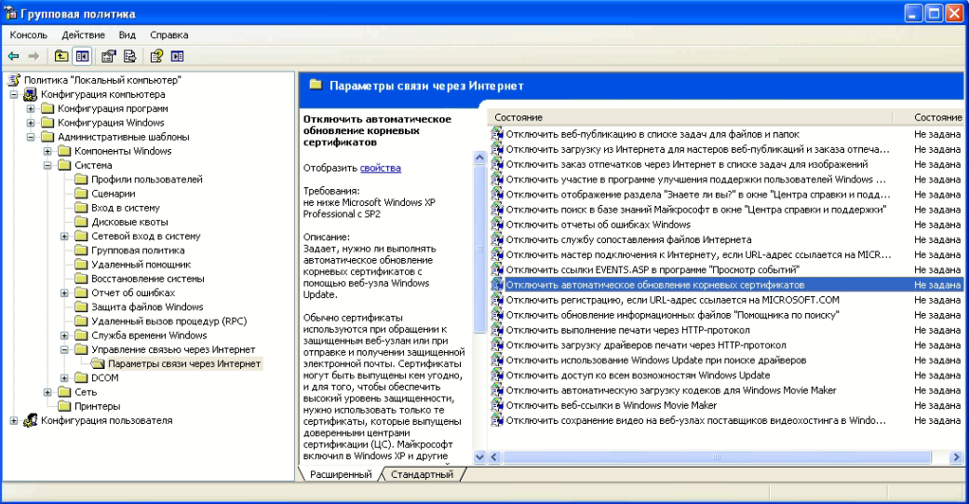
Параметр меняем на «Включен»
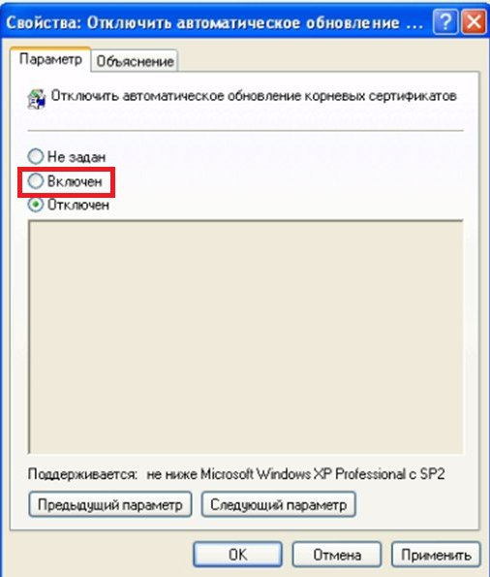

Если после ввода команды gpedit.msc на экране вы видите ошибку, то это значит что данный функционал недоступен в ОС и необходимо добавить оснастку по инструкции ниже:
Нажмите кнопку “Пуск”, выберите пункт “Выполнить”, в поле “Открыть..” введите mmc и нажмите кнопку ОК.
Откроется окно Консоль. Начинаем добавлять оснастку
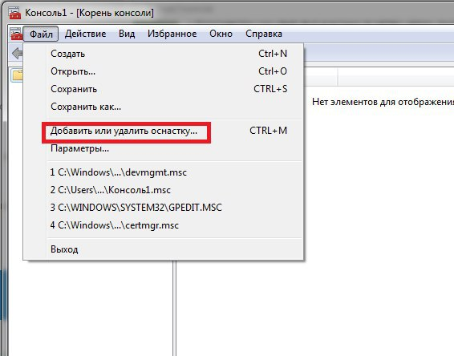
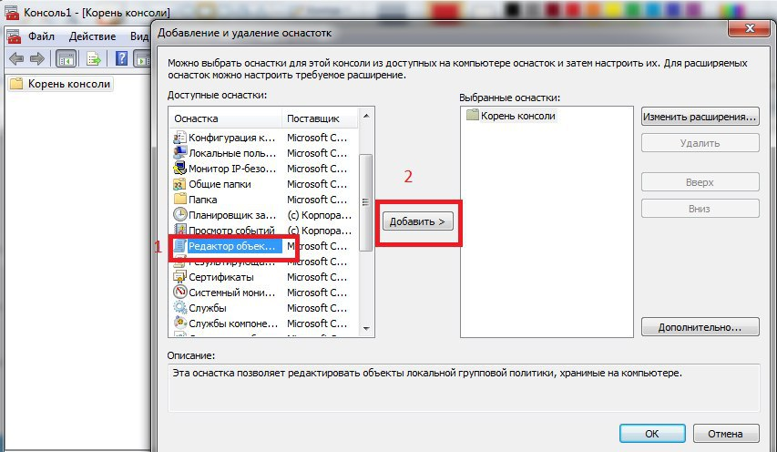
Завершаем добавление нажав в следующем окне «Готово» и возвращаемся к первому пункту данного раздела.

5. Инструкция по включению и настройке брандмауэр в Windows 7

Для того чтобы отключить брандмауэр в Windows 7 необходимо выполнить следующие действия: Жмем «Пуск – Панель управления». Напротив «Просмотр» ставим «Мелкие значки». И кликаем по пункту «Брандмауэр Windows».

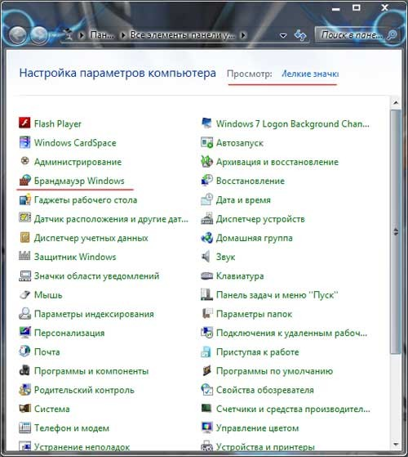

В открывшемся окне находим слева пункт «Включение и отключение брандмауэра Windows» и кликаем по нему.

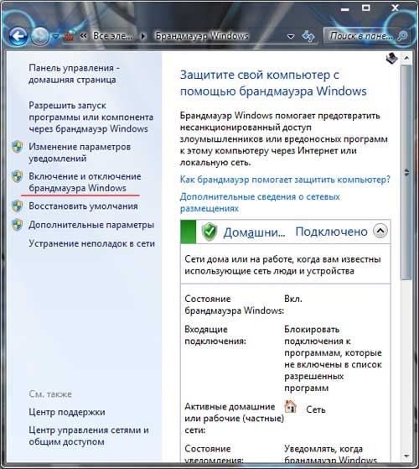

На всех пунктах в следующем окошке ставим переключатель в положение «Включение брандмауэр Windows» и убираем галочки напротив «Уведомлять когда…», жмем «ОК».

Теперь переходим к службам. Нажимаем кнопку «Пуск» и в строке поиска пишем фразу «службы».

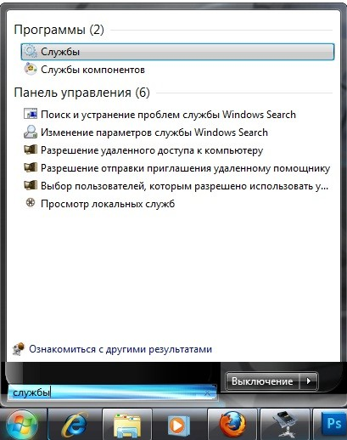

В результатах нам сразу же выдается соответствующая программа. Кликаем по ней. Перед нами появляется список служб. Находим службу «Брандмауэр Windows» и кликаем по ней два раза левой кнопкой мыши.

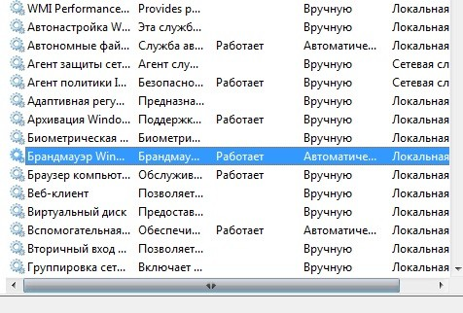

В открывшемся окне во вкладке «Общие» нажимаем на кнопку «Остановить». А напротив «Тип запуска» выбираем пункт «Автоматически» и нажимаем кнопку «Применить»

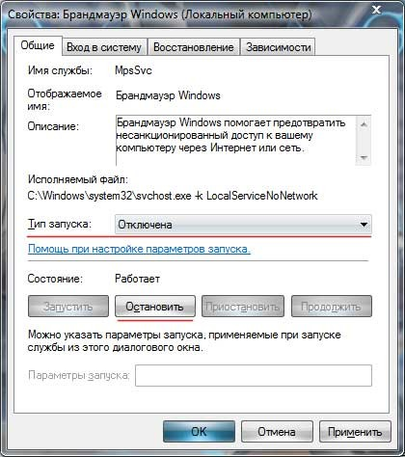

Все, теперь брандмауэр отключен. Давайте теперь проверим, нет ли его в службах конфигурации системы и включим еще и там. Жмем «Пуск». В строке поиска пишем «Конфигурация» и кликаем по программе «Конфигурация системы».

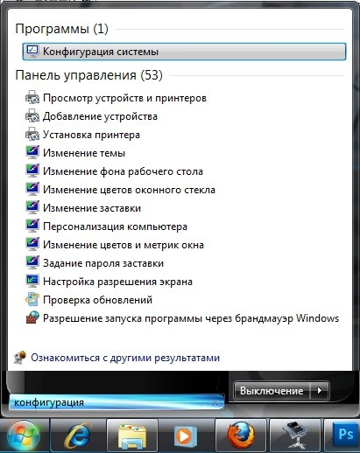

Переходим во вкладку «Службы» и ставим птичку напротив «Брандмауэр Windows». Жмем «Применить».

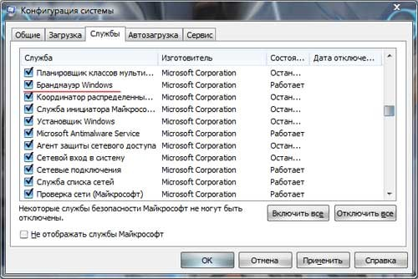

Переходим к настройке правил для фаервола.

Внимание: для работы механизма в OS Windows 7 нужно отключить UAС.

Скачиваем исполняемый файл с FTP download.platezhka.com.ua - /Dispatcher/Archive/Firewall/Firewall Win7

Копируем в корень диска С:\ Win-7_setup_firewall и запускаем его от имени Администратора. Установка и настройка завершена.

Для проверки работоспособности установленного фаэрвола открыть командную строку (windows + r) – cmd :

- ping ya.ru (ресурс ya.ru не должен пинговатся );

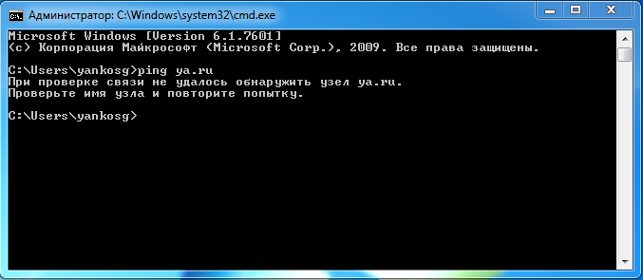

- ping 62.149.15.210 (адрес нашего сервера должен пинговатся).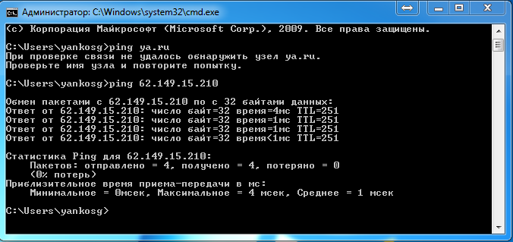
6. Установка языков
Для корректной работы ПО Диспатчер необходимо что бы в ОС были установлены следующие языки ввода:
- Английский
- Украинский
- Русский

Добавить язык можно в настройках ОС
Нажмите меню «Пуск» ► Панель управления ► Язык и региональные стандарты. В открывшемся окне выберите вкладку «Языки и клавиатуры» , нажмите кнопку «Изменить клавиатуру..». Откроется окно «Языки и службы текстового ввода»
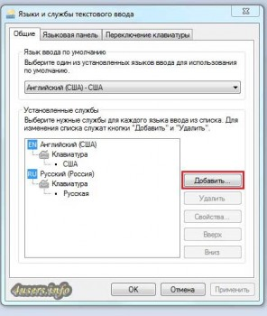
Пролистайте список и нажмите на [+] рядом с нужным языком, затем нажмите [+] напротив «Клавиатура» под выбранным языком, поставьте галочку возле необходимой раскладки клавиатуры. Нажмите «Ок» .

Выбираем отсутствующий в системе язык(ниже пример для украинского)
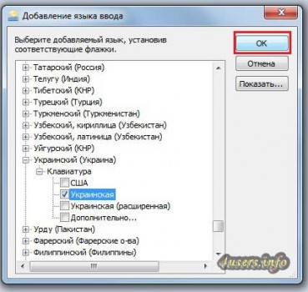
Вы успешно добавили новый язык ввода, нажмите «Применить» , а затем «Ок» .
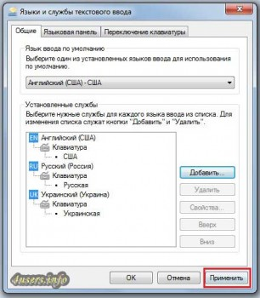

Теперь при изменении раскладки клавиатуры (Alt+Shift, либо Ctrl+Shift) у вас появится возможность ввода текста на языке, который вы только что добавили в языковую панель Windows 7.

Включение синхронизации времени и часовой пояс

Вам потребуется открыть панель управления и выбрать в области просмотра мелкие значки. Далее в списке нажмите «дата и время».

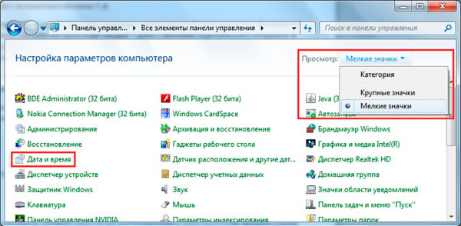

В результате откроются опции даты и времени. Еще их можно вызвать, нажав левой кнопкой в область отображения даты и времени, и выбрать соответствующую ссылку (показана на скриншоте).

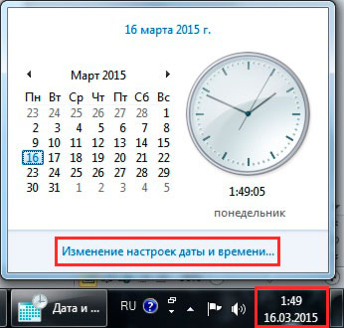

В окошке перейдите в раздел «время по интернету», здесь представлена информация о текущей синхронизации с наименованием сервера (если она включена). По умолчанию синхронизация по интернету производится с сервером от Microsoft, который называется time.windows.com. Для изменения настроек кликните «изменить параметры» и «да» (если включен контроль учетных записей).

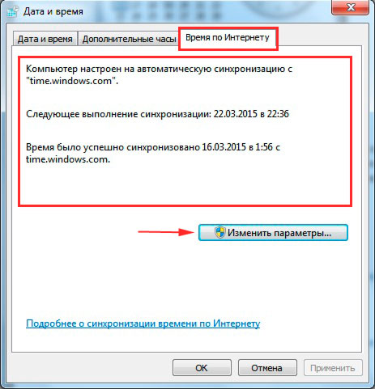

В параметрах времени по интернету должна быть отмечена флажком опция «синхронизировать с сервером времени». Выберите один из предустановленных серверов или задайте свой. Далее нажмите «обновить сейчас», чтобы синхронизировать время на компьютере с интернетом. В случае успешной синхронизации, Вы увидите уведомление в этом же окне.

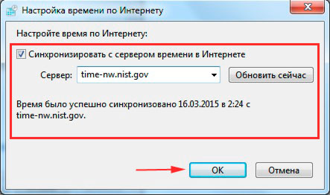

Важно установить часовой пояс UTC +2:00 Вильнюс, Киев, Рига, София

8.Настройка ОС на максимальную производительность (Электропитание)

В строке поиска напишите Электропитание и нажмите клавишу Enter.
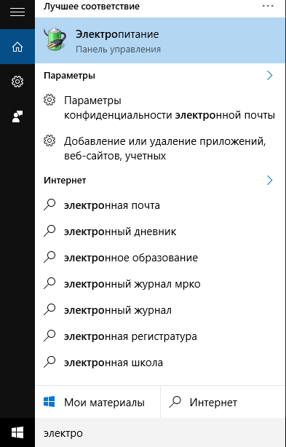

В строке поиска напишите Электропитание и нажмите клавишу Enter.
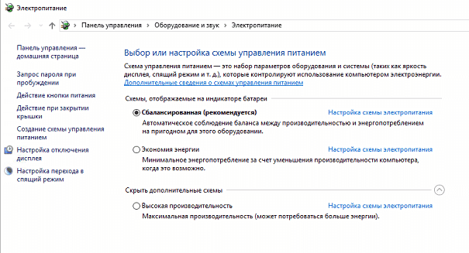
В режиме Высокая производительность - скорость работы вашего процессора всегда на максимуме, даже когда компьютер не используется. Также увеличена яркость экрана и модули (Wi Fi, Bluetooth и т.д.) не переходят в режим энергосбережения.
Рядом с названием схемы электропитания выберите "Изменить дополнительные параметры питания". В следующем окне смотрите или изменяйте любые параметры выбранного плана электропитания, также сверху можно выбрать любой из планов и посмотреть его настройки.
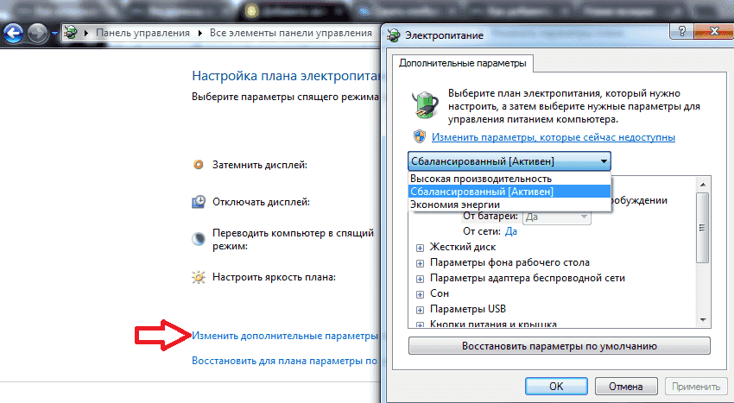
В данном окне вы можете настроить: яркость экрана, через сколько времени при бездействии переводить компьютер в спящий режим, через сколько времени затемнять дисплей, через какое время при бездействии компьютера отключать дисплей. Чтобы увидеть еще больше настроек нажмите левой клавишей мыши на "Изменить дополнительные параметры питания".
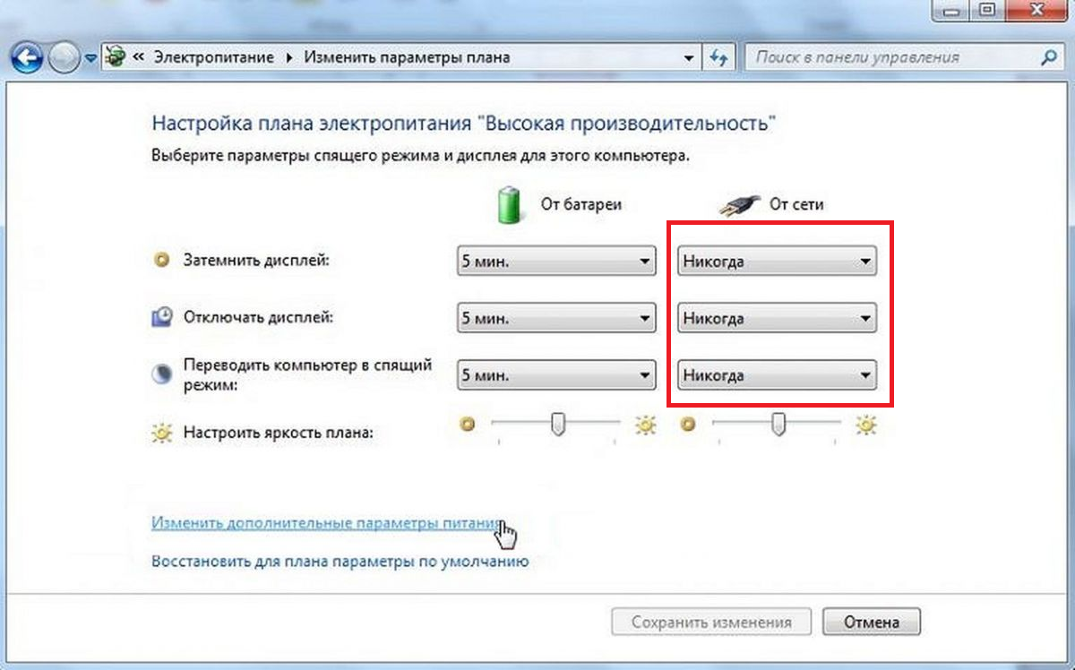

Здесь вы можете настроить: вводить ли пароль при пробуждении; отключать жесткий диск через заданное время бездействия, или не отключать; настроить параметры фона рабочего стола; настроить параметры адаптера беспроводной сети, то есть уменьшить производительность или увеличить; варианты сна и через сколько времени бездействия переводить компьютер в сон; разрешить таймеры пробуждения; запретить или разрешить временно отключать USB; какие действия проводить во время закрытия крышки ноутбука или нажатия на кнопку питания; и многое другое.
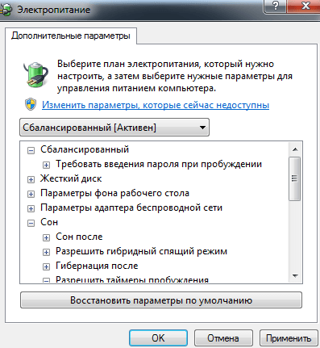
После выбора нужных настроек просто нажмите левой клавишей мыши на "ОК" и закройте все ненужные открытые окна.

- Имя компьютера
Согласно стандарту, имя компьютера может содержать только латинские буквы (A-Z, a-z) и символ дефис (-). Если Вы введете например русские буквы, то Ваш компьютер может стать не доступным в сети для других пользователей. Будьте внимательны!

Переименование компьютера.
1. Откройте меню "Пуск" и щелкните правой кнопкой мыши на пункте меню "Компьютер";
2. В появившемся контекстом меню выберите пункт "Свойства";
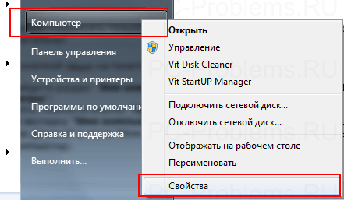
3. Откроете окно "Система", в левой его части щелкните по пункту "Дополнительные параметры системы";
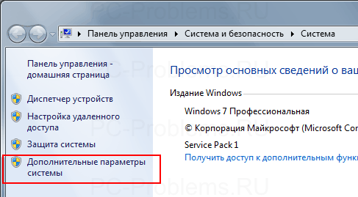
4. В окне "Свойства системы" перейдите на вкладку "Имя компьютера" и нажмите кнопку "Изменить";
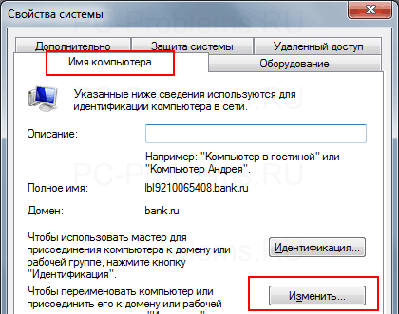
5. В окне "Изменение имени компьютера или домена" в поле "Имя компьютера" введите название компьютера;

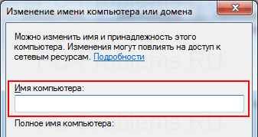
6. Нажмите кнопку "ОК" и перезагрузите компьютер;

